新 书 推 荐

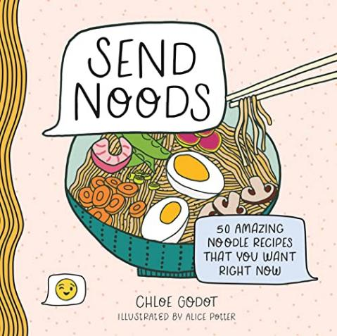
中文书名：《发送面条：你现在就想要的50道令人惊叹的面条食谱》
英文书名：SEND NOODS: 50 Amazing Noodle Recipes That You Want Right Now
作 者：Chloe Godot and Alice Potter
出 版 社：Castle Point Books
代理公司：St. Martin/ANA/Conor Cheng
页 数：128页
出版时间：2022年9月
代理地区：中国大陆、台湾
审读资料：电子稿
类 型：时尚生活

内容简介：

充斥大量食物，但是要令它有趣。

《发送面条：你现在就想要的50道令人惊叹的面条食谱》是一本有趣且绝对美味的烹饪书，它能提升食欲，而不是让你大倒胃口。当约会游戏太过尴尬，或想把在晚上吃一碗拉面当做更好的保暖方式时，这本书就能大显身手了，各地的面条爱好者都可以在本书中得到按照食谱烹饪对他们许下的美味承诺。读者将通过本书有趣的插图和开玩笑的态度，发现50种令他们真正觉得美味诱人的食谱，其中包括：

-向上的？乌冬面
-向右滑动拉面
-你怎么做自制意大利香肠
-滑动进入我的 DMs面条
-奶酪通心粉上的通心粉

这是一本面条之书，爱丽丝·波特有趣的插图和明确的说明，让每个食谱的意图都为人所知，它将以一种崭新的方式满足享乐主义者的味蕾。

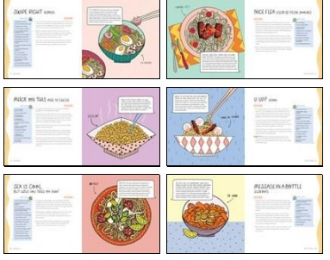

作者简介：

克洛伊·戈多（Chloe Godot）是《发送面条：你现在就想要的50道令人惊叹的面条食谱》的作者，也是一位作家和烹饪书编辑。她喜欢吃面筋和玉米片，当然喜欢的顺序可以不是这样。克洛伊还是一个狂热的旅行者，把马萨诸塞州波士顿称为自己的家。

爱丽丝·波特（Alice Potter）是一位儿童插画师、特许艺术家和平面图案设计师。她标志性的可爱风格是从纺织品设计开始的，这将她引向了数字艺术。爱丽丝常在英国伦敦和法国的一个小城市之间穿梭。

谢谢您的阅读！
请将反馈信息发至：程衍泽（Conor Cheng）
安德鲁·纳伯格联合国际有限公司北京代表处
北京市海淀区中关村大街甲59号中国人民大学文化大厦1705室
邮编：100872
电话：010-82504406
传真：010-82504200
Email：Conor@nurnberg.com.cn
网址：http://www.nurnberg.com.cn
豆瓣小站：http://site.douban.com/110577/
新浪微博：安德鲁纳伯格公司的微博_微博 (weibo.com)
微信订阅号：ANABJ2002
